Статистический диктант во Всемирный день статистики
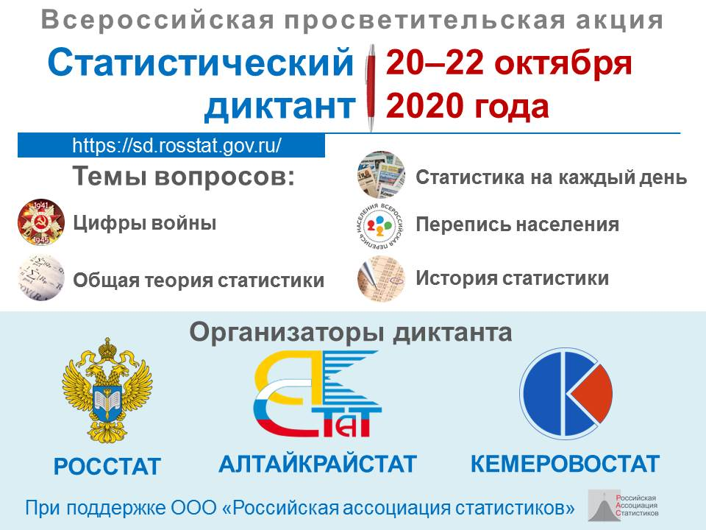

20 октября стартует ежегодная всероссийская просветительская акция «Статистический диктант». Организаторы: Росстат, Алтайкрайстат, Кемеровостат.
В этом году дата проведения диктанта приурочена ко Всемирному дню статистики. В 2010 году Генеральная Ассамблея ООН приняла резолюцию 64/267, официально объявившую 20 октября 2010 года первым Всемирным днем статистики. С тех пор этот праздник отмечается каждые пять лет 20 октября. Третий Всемирный день статистики отмечается под лозунгом «Объединим мир при помощи данных, которым мы можем доверять».
Первый в России статистический диктант был проведен в Алтайском крае и в Республике Алтай в декабре 2019 года. Всего за один год это мероприятие приобрело статус Всероссийского.
Поучаствовать в Диктанте может каждый желающий. Диктант будет доступен для прохождения с 20 до 22 октября 2020 года 23:59 МСК (включительно в любое удобное для участника время). Чтобы стать участником нужно зарегистрироваться на сайте https://sd.rosstat.gov.ru. В этом году диктант будет проходить исключительно в онлайн формате. Результаты и памятный сертификат появятся в личном кабинете 23.10.2020 (00:00 МСК).
В Диктанте 30 интересных вопросов о статистических терминах, которые встречаются нам в повседневной жизни, о статистике военных лет, переписи населения и истории статистики.
Участвуйте в новом интеллектуальном соревновании по знаниям статистики. Знание статистики – неотъемлемая составляющая образованного человека в информационном обществе.

